ĐẶT LỊCH KHÁM
Link Figma:
Phân tích yêu cầu
Mục | Nội dung
Actor chính – Vai trò | Bệnh nhân đã đăng nhập thành công: Người tương tác với hệ thống đặt lịch khám
Yêu cầu chúc năng | 1. Bệnh nhân chọn chuyên khoa và ngày khám  2. Hệ thống hiển thị bác sĩ và khung giờ trống theo ngày bệnh nhân chọn lịch khám  3. Bệnh nhân chọn dịch vụ và nhập triệu chứng bản thân và ấn “Xác nhận”  4. Hệ thống tạo lịch khám và tính toán chi phí dự kiến  5. Bệnh nhận ấn “Đặt lịch khám”, hệ thống xác nhận và để khung giờ đặt không thể chọn
Yêu cầu phi chức năng | 1. Thời gian load app không quá 2 giây trong điều kiện mạng chuẩn  2. App vẫn chạy ổn định khi quá nhiều bệnh nhân truy cập trong cùng một thời diểm  3. Dung lượng tối thiểu của app không quá 20MB

Activity Diagram:

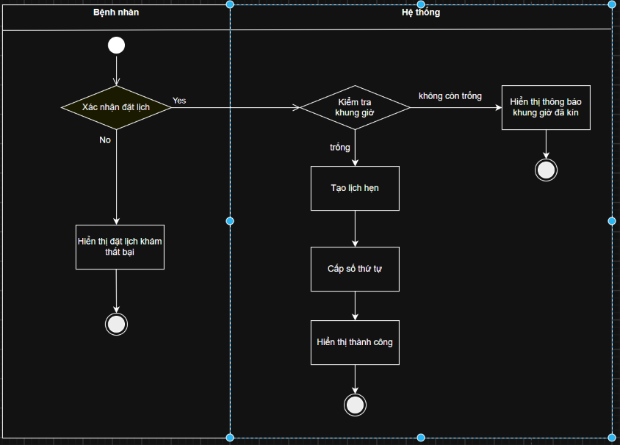
Bước 6:
- 6.1: Bệnh nhân “Động ý” đặt lich
- 6.2: Hệ thống kiểm tra khung giờ khám
  - 6.2A Khung giờ còn trống qua 6.3
  - 6.2B Khung giờ không còn trống, hiện thông báo và “Kết thúc đặt lịch’
- 6.3: Hệ thống tạo lịch hẹn
- 6.4: Hệ thống cấp số thứ tự khám cho bệnh nhân
- 6.5: Màn hình hiện thị thông báo “Đặt lịch khám thành công” và kết thúc đặt lịch
UI/UX trên figma
# | Lỗi | Nguyên tắc vi phạm | Cách sửa
1
2
3
4

